Сценарий новогоднего развлечения для детей

раннего возраста

«В гости ёлочка пришла»
Дед Мороз: - Какие вы сегодня красивые, нарядные! У вас сегодня праздник – Новый год! А где же ваша елочка? Пойдемте, посмотрим какая она большая, зеленая, нарядная.
Воспитатель приглашает детей в украшенную к празднику группу. Звучит музыка к песне «Маленькой ёлочке» (М. Красева) - дети входят в группу. В центре группы стоит наряженная игрушками елка.
Дед Мороз: - У нас сегодня праздник Новый год!
Ёлочка нарядная нас ждет!
Шарик красный расписной,
Вот фонарик золотой.
А теперь, смотрите детки,
На ветвях висят конфетки!
Это дедушка Мороз
Деткам ёлочку принес!
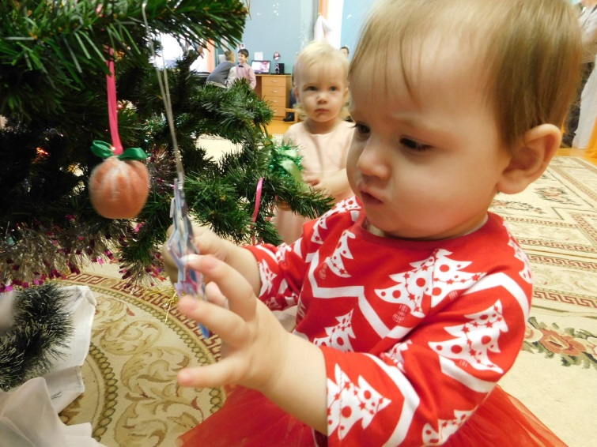
Дети поют песню «Дед Мороз» (Музыка А. Филиппенко, слова Т. Волгиной)
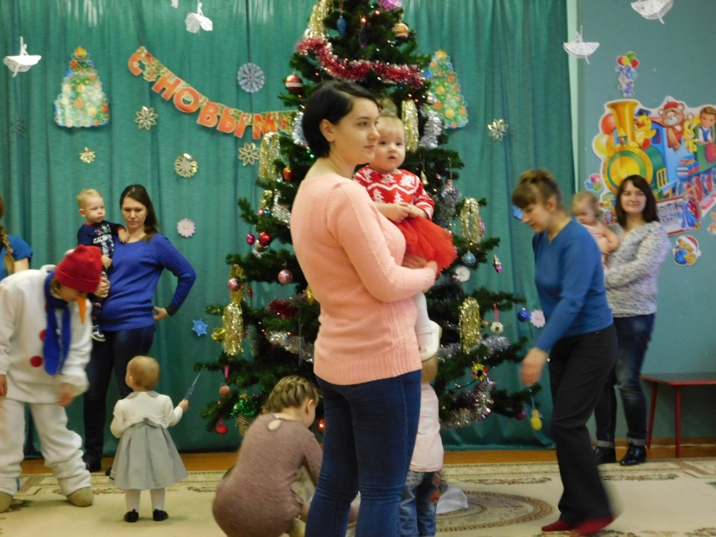
Дед Мороз: - Вот как ёлка нарядилась,
И пришла к нам в детский сад!
А под ёлкой посмотрите,
Много маленьких ребят!
Воспитатель заглядывает под ёлку:
- Ой, чьи это глазки?
Чьи это ушки? Отгадайте:
«Прыгает ловко,
Любит морковку?»
Под музыкальное сопровождение «Зайчик» (Т. Ломовой, появляется – скачет зайчик.
Воспитатель: - Кто это к нам спешит?
Дети: - Зайчик.
Воспитатель: - По дорожкам по снегам,
По лесным лужайкам
Прискакал на праздник к нам,
Длинноухий зайка.
Он хочет с вами поиграть.
Игра «Зайчики и лиса» (Музыка Г. Финаровского, слова В. Антоновой)
- А где же зайчики? Вот они! Убегайте от лисички!
- А теперь мы с вами отдохнем, а зайчика под ёлку посадим.
Дети садятся на стульчики. Раздается звон колокольчиков. На санках в группу въезжает снегурочка.
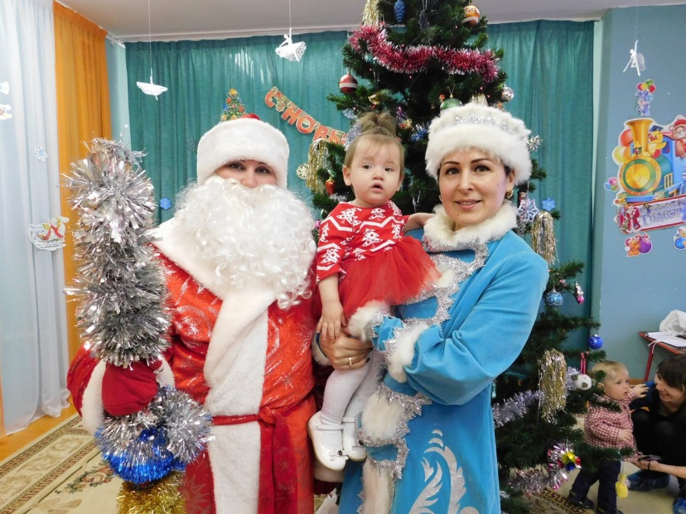
Снегурочка: - Здравствуйте, ребята, какие вы сегодня красивые, нарядные. А ёлочка у вас, какая красивая, просто чудо!
Дед Мороз: - Ребята, а давайте потанцуем со снегурочкой.
Танец «Юрочка» (Белорусская народная музыка, слова А. Александрова)
Снегурочка: - А я по лесу гуляла,
И снежки для вас собрала.
Будем с детками играть,
Весело снежки бросать.
Игра «Снежки» на мелодию русской народной песни «Ах, вы сени»
После игры воспитатель предлагает детям собрать снежки в корзинку поставить под ёлку.
Снегурочка заглядывает под ёлку и находит там мешок с подарками.
Снегурочка: - Это добрый Дед Мороз
Нам подарочки принес!
Дед Мороз и снегурочка раздают детям подарки. Снегурочка прощается с детьми, садится в санки и уезжает под звон колокольчика.
